课后作业

作业内容
- 用UML绘制出三种工厂模式的类结构图。
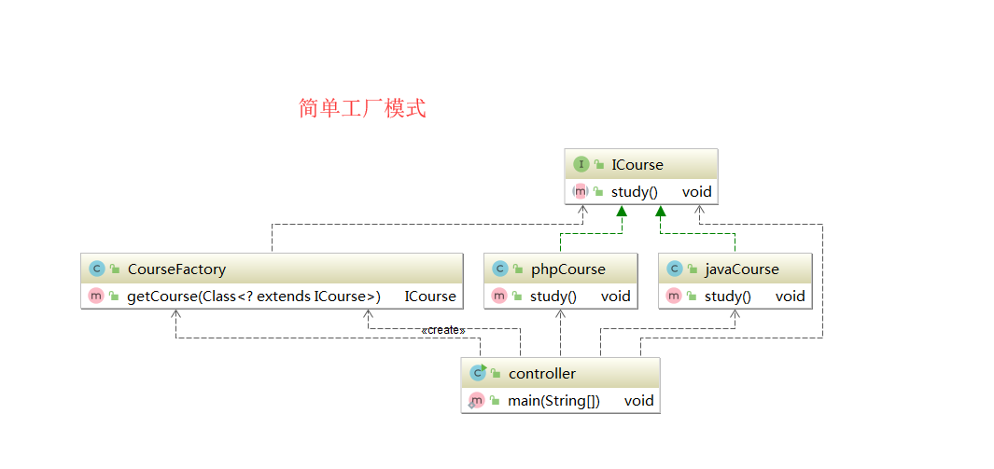
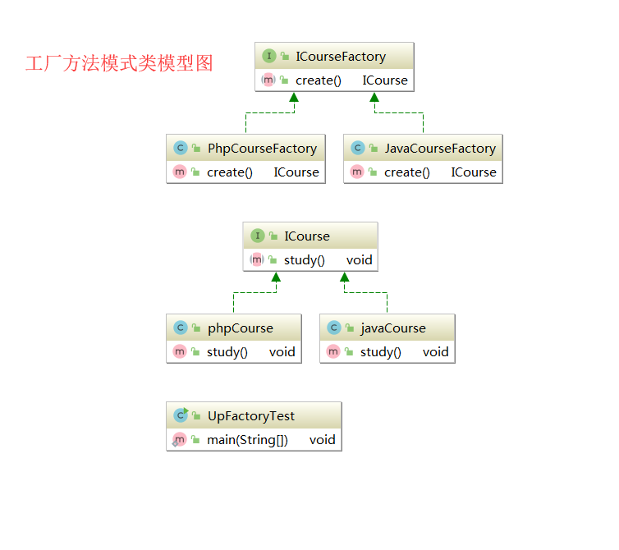
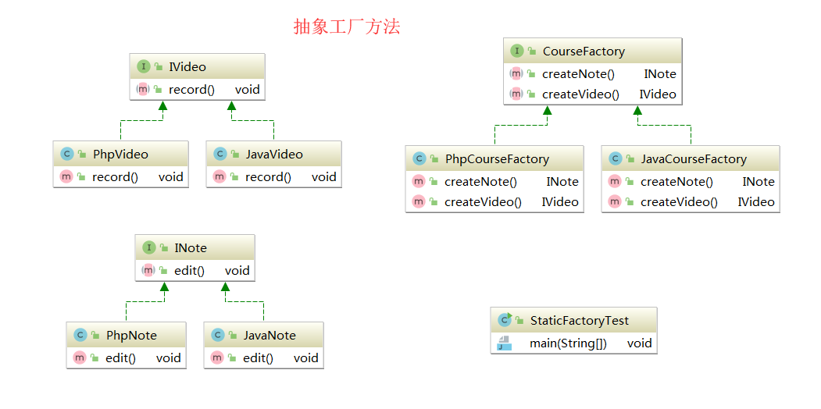
- 深刻理解产品族和产品等级结构之间的关系。
答:产品族是指同一品牌的不同产品组成的一个集合,他可以看作一个抽象工厂,而产品等级结构是指同一产品不同品牌组成的一个集合.他可以看作不同的抽象工厂,而这两个结合就是一个抽象工厂模式,我们以从指定工厂中拿到同一品牌的不同产品,也可以从不同的工厂中拿到同一产品,具体拿什么,完全是自由决定的

- 自主完成三种工厂模式的代码实现，理解简单工厂、工厂方法和抽象工厂的区别。
答:简单工厂,其工厂类是固定不变,我们只需要传入不同产品参数,便可得到相应的产品,该模式只式用于产品量不多时使用,如若产品量过大时,该模式工厂类的职责会相对过重，不易于扩展过于复杂的产品结构
工厂方法模式:对外提供一个工厂接口,具体要生产什么样的产品,由实现这个工厂接品的子类来决定,这在扩展方面,复合开闭原则,但类的个数容易过多，增加复杂度
抽象工厂:是指提供一个创建一系列相关或相互依赖对象的接口，无须指定他们具体的类.但该工厂规定了所有可能被创建的产品集合，产品族中扩展新的产品困难，需要修改抽象工厂
的接口.

